[Reetta Räty](http://www.hs.fi/haku/?search-term=Reetta%20R%C3%A4ty)

Julkaistu: 1.8.2015 6:01 , Päivitetty: 4.8.2015 8:24

Anteeksi, mutta mitä kieltä te puhutte? Naapuriin on avattu uusi kahvila, ja sen omistajien puhe kuulostaa vieraalta.

"Kreikkaa", vastaa [Fotios](http://www.hs.fi/haku/?search-term=Fotios), paikan omistaja. Välillä kahvilassa puhutaan tosin arabiaa, sillä toinen työntekijä on kotoisin Egyptistä ja hänen ystäviään poikkeaa kahvilla. Opettelemme tervehtimään: "Kalimera!" Ja arabiaksi: "Marhaba!", päivää!

Työpaikan lähellä on lounasravintola, eivätkä sen tarjoilijat puhu keskenään suinkaan suomea.

Anteeksi, mutta mitä kieltä te puhutte?

"Turkkia ja kurdia", kertoo [Haydar Erdem](http://www.hs.fi/haku/?search-term=Haydar%20Erdem).

Entä miehet konditorian pöydässä Itäkeskuksessa. Anteeksi, mitä kieltä te puhutte?

"Arabiaa ja berberiä", sanoo [Mabruok Mathlouthi](http://www.hs.fi/haku/?search-term=Mabruok%20Mathlouthi).

Mikä on kiitos arabiaksi? Shukran? Shukran! Miten sanotaan näkemiin? Ja ennen kaikkea: mitä kaikkia kieliä Helsingissä nykyään puhutaan?

Koulussa opituilla kielillä ei tajua täällä enää mitään.

Virallinen tieto Suomen kielistä on täsmällinen.

Suomi on poikkeuksellinen maa, eräänlainen ääripää. Lähes kaikki suomalaiset puhuvat suomea, ja perustuslaissa mainitaan suomen lisäksi vain ruotsi, saame, romani ja viittomakieli.

Tällainen on harvinaista.

Monissa maissa – varsinkin Euroopan ulkopuolella – kieliä on kymmenittäin, jopa sadoittain, ja suuri osa maailman ihmisistä on vähintään kaksikielisiä.

Mutta Suomikin on kielellisesti yhtenäinen lähinnä paperilla.

Jatketaan kierrosta Helsingissä. Kysytään kaikilta vierasta kieltä puhuvilta vastaantulevilta: anteeksi, mutta mikä on äidinkielenne?

Rakennusmies Kaisaniemenkadulla: "Viro." Falafelin tekijä Hakaniemessä: "Arabia." Kaupan myyjä Sörnäisissä: "Venäjä." Kotiäiti Kallahdessa: "Bengali." Myyjä Hämeentiellä: "Punjabi." Puiston iltapäiväkerhon ohjaajat Kalliossa: "Venäjä." "Puola." "Somali."

Moni vastaa kielikysymykseen luettelolla, sillä äidinkielen lisäksi käytössä olevia kieliä on monta. Suomessa kukin voi ilmoittaa rekisteriin vain yhden äidinkielen. Tällä menetelmällä laskettuna Helsingissä puhutaan 135 eri kieltä. Kaksikielinen suomenruotsalainen ystävä on juuri selvittänyt pankkitunnusten avulla väestötietojärjestelmästä, että hänen äidinkielensä on ruotsi. Entä Haapaniemen jalkapallokentän laidalla päivystävät äidit? "Thai." "Kiina."

Kaikkien heidän kanssaan voi kuitenkin puhua suomea.

Kaisaniemen puiston hiekkakentällä pelataan piiiiiitkää krikettimatsia. Miehillä on valkoiset vaatteet ja tummat tukat. Anteeksi häiriö, mutta millä kielellä peliä käydään?

Miehet kentän laidalla katselevat toisiaan. He eivät oikein osaa vastata. Vähän kaikilla kielillä!

No esimerkiksi?

[Sarath Heenbatantirge](http://www.hs.fi/haku/?search-term=Sarath%20Heenbatantirge) selittää tilannetta suomeksi ja englanniksi.

Nuo kaksi puhuvat hindiä. Tuo mies on Pakistanista, hän puhuu urdua. Sarathin oma äidinkieli on singaleesi eli sinhala, ja hän puhuu sitä kentällä olevien srilankalaisten kanssa. Paitsi niiden kanssa, joiden äidinkieli on tamili. Tämän intialaisen äidinkieli on punjabi. Tuo intialainen puhuu telugua. Tämä insinööri on Bangladeshista, ja hänen äidinkielensä on bengali. Nuo Afganistanista tulevat miehet puhuvat pashtua, nepalilaiset puolestaan nepalia, ainakin toisena kielenään.

Hirveä sekasotku?

No ei. Paitsi ehkä siinä mielessä, että monilla on mainittujen kielten lisäksi muitakin kotikieliä. Ja useat ovat käyneet koulua englanniksi.

Ja hindiä ja urdua puhuvat voivat ymmärtää toisiaan, mutta pakistanilaiset kutsuvat kieltään urduksi, intialaiset hindiksi.

Ja monet urdua puhuvat ymmärtävät arabiaa.

Ja suuri osa miehistä puhuu myös suomea.

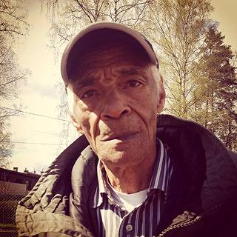

Ira Ebanks

Ja tämä mies tässä, hän toi kriketin Suomeen vuonna 1972. [Ira Ebanks](http://www.hs.fi/haku/?search-term=Ira%20Ebanks) puhuu leveää englantia. Hän on kotoisin Jamaikalta. "You know Reiska?" hän kysyy. Käy ilmi, että Ira Ebanks on [Raymond "Bomfunk MC's" Ebanksin](http://www.hs.fi/haku/?search-term=Raymond%20%22Bomfunk%20MC%27s%22%20Ebanksin) isä. Freestyler, sanomme yhteen ääneen ja ymmärrämme toisiamme oikein hyvin.

Sadat miljoonat ihmiset maailmassa voisivat seurata Kaisaniemen kentän krikettiottelua omalla kielellään. Telugua puhuu ehkä 75 miljoonaa, bengalia 250 miljoonaa ja hindiä tai urdua 588 miljoonaa ihmistä. Helsingissä nämä kielet ovat melko pieniä. Tuhat ihmistä ilmoittaa äidinkielekseen bengalin ja yhtä moni nepalin. Tamili on noin 600 helsinkiläisen äidinkieli.

On syytä olettaa, että näidenkin kielten puhujien määrä kasvaa samalla, kun vieraskielisten määrä kasvaa. Vuonna 1983 Suomessa oli 11 347 vieraskielistä, 2013 lopussa jo 289 068.

Nykyään helsinkiläisistä noin kaksitoista prosenttia puhuu äidinkielenään jotain muuta kuin suomea tai ruotsia. Isoimmat vieraat kielet ovat venäjä, viro, somali, englanti, arabia ja kiina. Suurin osa kieliryhmistä on pieniä. Esimerkiksi hausaa, kikulua ja kannadaa puhuu alle sata ihmistä.

Naapuriin avatun kahvilan lähellä on kampaamo. Kaksi naista liimaa sen ikkunaan tarjouskylttejä. Mukana on lapsi, jolle puhutaan. . .niin, mitä?

"Thaikieltä", sanoo [Wimonwan "Viivi" Madetoja](http://www.hs.fi/haku/?search-term=Wimonwan%20%22Viivi%22%20Madetoja). Sawadekaa! Eli: päivää!

Thaimaalaiseen tervehdykseen kuuluu, että tervehtijät laittavat omat kämmenensä yhteen ja kumartavat hieman. Madetojan 2,5-vuotias lapsi oppi ensin äidin kielen, thain, ja puhuu nyt myös suomea. Lapset ovat ihmeellisiä: he oppivat kieliä nopeasti ja ilman aksenttia. Kielten oppiminen hidastuu juuri siinä ikävaiheessa, jossa kielten opiskelu koulussa alkaa. Puhumalla kielen oppinut lapsi ei edes tajua kieliensä erikoispiirteitä, kuten thaikielen tooneja eli sävelkulkuja, jotka vaikuttavat sanan merkitykseen. Toonit asettuvat kohdalleen kuin itsestään. Tunnetuin toonikieli taitaa olla mandariinikiina. Thaikieltä puhuessa täytyy pitää mielessä, onko puhuja nainen vai mies.

Kiitos, naisia kun olemme: khop khuun khaa, oli kiva tavata! Miehinä olisimme sanoneet khop khuun khap.

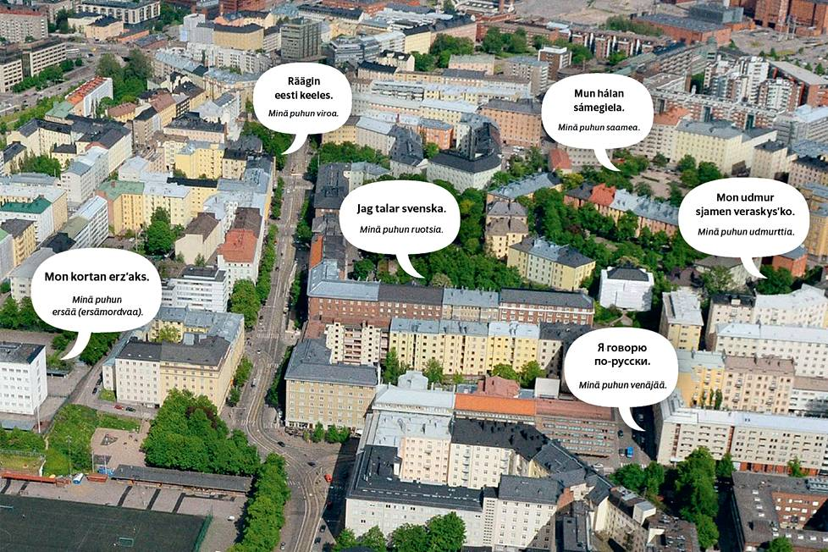

Helsingissä puhutaan vain murto-osaa maailman kielistä. Maailmassa sanotaan olevan 6 000, 7 000 tai 8 000 kieltä. Lisäksi ovat viittomakielet. Epätarkat luvut johtuvat siitä, ettei ole ihan yksinkertaista määritellä, mikä on kieli.

Katso tämän artikkelin lopussa mitä kaikkia kieliä Helsingissä puhutaan äidinkielenä ja kuinka paljon kielten puhujia tällä hetkellä on.

Slaavilaisen filologian professori [Jouko Lindstedt](http://www.hs.fi/haku/?search-term=Jouko%20Lindstedt) lupaa selittää, miksi emme tiedä edes tuhannen tarkkuudella, kuinka paljon kieliä on. Tiiviillä kielellä kielitieteilijän vastaus kuuluu näin: kieli on se, jota kielen puhujat päättävät kutsua kieleksi. Kieli on siis poliittinen käsite, ei kielitieteellinen.

Usein kieli ja murre yritetään erottaa toisistaan miettimällä, ymmärtävätkö puhujat toisiaan. Tämä ei ole kovin toimiva kriteeri, sillä murteet ovat janoja: vierekkäiset saattavat ymmärtää toisiaan, mutta ääripäissä ei tajuta enää mitään. Toisinaan ymmärtäminen on yksipuolista. Tanskalainen ymmärtää ruotsia paremmin kuin ruotsalainen tanskaa.

Sitten ovat vielä kaikki ne, jotka eivät halua ymmärtää toisiaan. Kun Tšekkoslovakia hajosi, monet slovakit julistivat, että he eivät ymmärrä sanaakaan tšekkiä. Se ei kyllä ole ihan totta. Ukrainalaiset puolestaan saattavat sanoa näinä aikoina, etteivät he ymmärrä venäjää – kunnes paljastuu, että kyselijä on suomalainen eikä venäläinen.

Kuvaava esimerkki murteen ja kielen eroista on entinen Jugoslavia. Jugoslaviassa puhuttiin serbokroaattia. Sitten maa hajosi. Serbokroaattia puhuneet puhuvatkin nykyään bosniaa, kroaattia ja serbiaa. Lisäksi osa montenegrolaisista katsoo puhuvansa neljättä serbokroaatin seuraajakieltä. Vai ovatko nämä saman kielen neljä eri nimeä? Vai kenties serbokroaatin eri murteita? "Puhujat ovat sitä mieltä, että ne ovat eri kieliä, vaikka he ymmärtävät hyvin toisiaan", Jouko Lindstedt sanoo. Ne ovat siis eri kieliä, hän linjaa.

Anteeksi, mutta tekisi mieli kysyä vielä yhtä asiaa: mitä kieliä professori itse puhuu? Lindstedt näyttää vähän vaivautuneelta. "Mihin sen rajan sitten vetää, mitä kieltä sitä osaa?"

"Esperanto on toinen kotikieleni, puhun sitä päivittäin. Tieteestä kirjoitan englanniksi, ja bulgaria on toisella lailla sujuvaa. Sitten on venäjä ja makedonia. Yhden kollegan kanssa puhutaan aina ruotsia. Italia, saksa, ranska ovat sellaisia, että pystyn lukemaan oman alan tekstiä mutta puhua en osaa. Olisiko parikymmentä kieltä, joilla saan sanomalehdestä selvän?"

Parikymmentä kieltä. Koulussa kieliä kuvataan kirjaimin: A-kieli, B-kieli, C-kieli. Kahdeskymmenes kieli olisi T-kieli.

Hietalahden telakkarannassa on Elmun baari. [David Kozma](http://www.hs.fi/haku/?search-term=David%20Kozma) puhuu baarissa pidettävässä paneelikeskustelussa suomea. Mutta se ei ole hänen äidinkielensä.

Anteeksi, mitä kieltä puhuit lapsuudenkodissa?

"Unkaria ja romaniaa", Kozma vastaa. Hänen äitinsä puhuu romaniaa, isä unkaria. Kolmen lapsensa kanssa Kozma puhuu lähinnä suomea. "Unkari on minulle sydämen kieli, romania järjen." Romanian avulla voi ymmärtää vaikkapa italiaa, unkari taas. . . no, se on suomalais-ugrilainen kieli, mutta sanasto ei ole lähelläkään suomea.

Kozma on kotoisin Romaniasta, unkarilaiskaupungista. Sen nimi on romaniaksi Gheorgheni ja unkariksi Gyergyószentmiklòs. Koulua Kozma kävi romaniaksi, siksi se tuntuu "järjen kieleltä". Unkari on "sydämen kieli", sillä identiteetiltään Kozma kokee olevansa Romanian unkarilainen. Kieli oli Kozman lapsuudessa poliittisen kiistan kohde. Kommunistinen puolue halusi romanialaistaa unkarilaiskylän ja vaati ihmisten puhuvan romaniaa. Tämä on tuttu tarina: kieli on vallan väline.

Nyt romania on toisella lailla leimaava kieli.

"Jos puhuu romaniaa, kliseinen kuva on, että ihminen on rikollinen, katumuusikko tai kerjäläinen." Kozma ei ole mitään näistä. Hän on teatteriohjaaja ja asuu Helsingin Kumpulassa. Millä kielellä hän näkee unia?

"Näen unta eri kielillä riippuen ihmisistä ja tilanteista. En näe unta vain yhdellä kielellä."

Kieli on tärkeä osa ihmisen identiteettiä, David Kozma sanoo. Tämän tietävät varsinkin ne, joiden oma kieli on vähemmistökieli. Valtakieltä puhuva huomaa kielen merkityksen parhaiten vieraassa maassa. Kun ei voi käyttää äidinkieltä, tuntee itsensä usein vähän tyhmäksi, hitaaksi ja ulkopuoliseksi. Nauran silloin, kun muutkin nauravat, sanoo Espanjassa asuva suomalaiskaveri.

Kielet myös ohjaavat ajattelua. Jos vaikkapa oranssilla värillä ei ole erillistä nimeä, sitä ei välttämättä opi tunnistamaan. Jos ihminen puhuu kieltä, jossa käytetään suunnista ilmansuuntien nimiä eikä sanoja "vasen" ja "oikea", hänelle kehittyy parempi suuntavaisto.

Filosofit, kuten [Ludvig Wittgenstein](http://www.hs.fi/haku/?search-term=Ludvig%20Wittgenstein), ovat kuvanneet kieltä sanomalla, että kielemme rajat ovat maailmamme rajat. Se tarkoittaa kai suunnilleen sitä, että kieli sekä mahdollistaa että rajoittaa ajatteluamme.

Kieliin on säilötty valtava määrä niiden käyttäjien arvoja, tietoja, tarpeita ja historiaa.

Lääkekasvien nimet esimerkiksi kertovat, mihin kasveja käytetään – paitsi että käännöksistä tämä tieto voi puuttua. Osalla kielistä ei voi puhua sukulaisista kertomatta tarkasti, mitä sukua he ovat. Tämä kertoo perheen merkityksestä ja siitä, ketkä kaikki perheeseen lasketaan. Venäjän kielen kiitos, spasibo, tarkoittaa sanatarkasti "Jumala, pelasta". Edes 70 vuotta kommunismia ei muuttanut sanaa.

Sekin kertoo jostain, mitkä sanat kielistä puuttuvat. Arabiaksi mitään ei voi olla "liikaa", vaan maksimissaankin paljonpaljon.

'Minusta on ihana mennä Itäkeskukseen Tallinnanaukiolle ja vaan kuunnella kaikkia niitä suomensekaisia arabian murteita, joita siellä puhutaan", sanoo [Sylvia Akar](http://www.hs.fi/haku/?search-term=Sylvia%20Akar), arabian ja islamintutkimuksen yliopistonlehtori. Hänen työhuoneensa on Tuomiokirkon vieressä, maailman kulttuurien laitoksella.

Arabia on Helsingin kuudenneksi suurin vieras kieli, ja sitä puhuu äidinkielenään yli 4200 ihmistä – siis useampi kuin vaikka espanjaa, saksaa tai ranskaa. Voi ajatella, että kuuluisi yleissivistykseen edes tunnistaa arabia muiden kielten seasta. Voisiko Akar antaa jotain vinkkejä?

"Ei taida olla mitään helppoa tapaa tunnistaa arabia. Eri alueiden puhekielet kuulostavat niin erilaisilta", Akar sanoo. "Maghrebin murteet ovat yhtä konsonanttimylläkkää, Egyptin arabia on pehmeämpää, ja Levantin murteet ovat laulavia, vielä pehmeämpiä. . ."

Maghreb viittaa Pohjois-Afrikkaan, Levantti puolestaan Jordanian, Israelin, Libanonin ja Syyrian muodostamaan alueeseen.

Ei kai auta muu kuin yrittää opiskella arabiaa. Siihen Akar kyllä kannustaa:

"Arabia on maailman kaunein ja kiehtovin kieli, siinä on niin monta eri tasoa: tieteellistä tekstiä, kaunokirjallisuutta, runoutta, kaikki nämä murteet. Ja käytössäkin se taipuu niin hyvin: arabiaksi on tosi helppo tehdä uudissanoja."

Akarin mies on Egyptistä. Heidän perheessään kurahousut ovat ikkurahousut. Ik-etuliite on arabian al-artikkeli, joka on Egyptin puhekielessä toisinaan muodossa ik.

Islamintutkija Akar muistuttaa myös, että arabian ja islamin yhteys on samaan aikaan merkittävä ja harhaanjohtava.

Arabia on islamin kieli, ja ainoa oikea Koraani on kirjoitettu arabiaksi.

"Äidinkielisillekin arabeille Koraanin ymmärtäminen on silti vaikeaa. Sitä opetellaan ulkoa resitoimalla." Ja sitten se, missä mennään usein harhaan: Kaikki arabit eivät ole muslimeita, vaan joukossa on esimerkiksi kristittyjä. Ja muslimeista arabit ovat puolestaan vain pieni vähemmistö, 15 prosenttia.

"Ylipäätään ihmisten kielitaidosta ei kannata olettaa mitään ulkonäön perusteella", Akar sanoo. Kun ihmiset muuttavat, naivat, adoptoivat, pakenevat sotia, etsivät onnea ja käyvät kouluja, lopputulos on se, minkä huomaa Helsingin kaduillakin: syntyperä, etnisyys ja kieli ovat erkaantuneet toisistaan.

Kiamars Baghbani kantaa metrossa mukanaan [Claes Anderssonin](http://www.hs.fi/haku/?search-term=Claes%20Anderssonin) runokirjaa. Metro on matkalla Vuosaareen. "Kuuntele, miten kaunis", hän sanoo ja lukee Anderssonia: "Rakkaus: altistua kielen ja hiljaisuuden tappaville tarkoituksille."

Baghbani kertoo kääntävänsä Anderssonin runoja suomesta persiaksi. Kotimaassaan Iranissa Baghbani oli kirjallisuuden opettaja, ja nyt hän on töissä Vuosaaren kirjaston lastenosastolla.

Istumme teelle Vuotalon kahvilaan. Käy ilmi, että Baghbani on kääntänyt persiaksi myös Kalevalan.

Anteeksi, mutta kiinnostaako suomalainen kansanrunous jotakuta Iranissa?

Baghbani muistelee persialaisen runoilijan – jota kutsutaan lännessä nimellä [Rumi](http://www.hs.fi/haku/?search-term=Rumi), persiassa nimellä [Mawlana](http://www.hs.fi/haku/?search-term=Mawlana)– oppi-isää, mystikko [Shamsia,](http://www.hs.fi/haku/?search-term=Shamsia,) joka sanoi suunnilleen näin:

"Kirjoittaminen on tärkeintä, mitä on. Ei pidä miettiä, paljonko siihen menee aikaa tai onko siitä juuri nyt jotain hyötyä."

Kun me kuolemme, kirjat jäävät elämään.

"Mekin luemme yhä Rumia, vaikka hän eli 1200-luvulla."

Tosiaan: siteeraamme Baghbanin kanssa Rumin Rakkaus on musta leijona -runokokoelmaa. Kiitos vain [Jaakko Hämeen-Anttilalle](http://www.hs.fi/haku/?search-term=Jaakko%20H%C3%A4meen-Anttilalle), joka on kääntänyt runot myös suomeksi.

Baghbanin mukaan kielissä on kysymys siitä, että niiden kautta ihmisten välille syntyy yhteys.

"Suomen kansa on minun kansa, Iranin kansa on minun kansa. Yritän tehdä jotain niiden välille. Se on koko elämän tarkoitus, että ihmiset ymmärtäisivät toisiaan paremmin."

Ymmärrys edellyttää, että opettelemme toistemme kieliä.

Maailman kielet ovat hirvittävän uhan alla. Pelätään, että jopa 80 prosenttia kielistä katoaa vuoteen 2100 mennessä. Mistä tämä johtuu?

Kielentutkija [Janne Saarikivi](http://www.hs.fi/haku/?search-term=Janne%20Saarikivi) on tunnettu kiivailustaan vähemmistökielten puolesta. Nyt hän istuu Helsingin yliopiston Kaisa-kahvilassa ja intoilee pienistä saamelaiskielistä ja niiden puhujien identiteeteistä. "Suurin syy kielien kuolemaan on koulu", Saarikivi sanoo. "Maailman kielidiversiteettiä eniten uhkaava asia taas on englannin kielen leviäminen."

Mikä koululaitoksessa nyt on niin vaarallista – siellähän juuri opiskellaan kieliä!

"Meidän koko kielikäsitystä on muokannut lähinnä koulu ja sen standardisoidut tiedot", Saarikivi sanoo. "Ihmiset elävät sen illuusion vallassa, että kieli, kansa ja maa ovat sama asia. Tai että kieliä voi osata oikein tai väärin. Ja että kielitaito on kirjakielen hallintaa. Nämä ajatukset ovat uusia eurooppalaisia keksintöjä, jotka ovat lähinnä ideologiaa ja politiikkaa."

Kieliä oli eniten silloin, kun ihmiset olivat metsästäjä-keräilijöitä. Maanviljelys ja valtioiden syntyminen suurensivat ihmisyhteisöjä, mutta vähensivät kieliä. Rooman valtakunta, Kiinan imperiumi ja kolonisaatio tuhosivat kieliä, mutta moderni kansallisvaltio ja globalisaatio menevät vielä pidemmälle: kaikkien pitäisi hallita yksi ja sama käsitejärjestelmä. Tämä tuhoaa paikallisia, vain suullisina eläviä murteita ja kieliä.

Ja lopulta kaikki puhuvat huonoa englantia?

No ei nyt sentään. Mutta Saarikiveä englannin ylivalta ottaa päähän. Hän valittaa, että englanniksi ei ole tehty mitään kiinnostavaa, paitsi ehkä [Johnny Cash](http://www.hs.fi/haku/?search-term=Johnny%20Cash). Kielten katoamisen myötä kulttuurit yhdenmukaistuvat. Se on surullista, sanoo Saarikivi. Joka viikko katoaa yksi tai jopa kaksi kieltä.

Mutta eikö ole mahtavaa, että niin monet ihmiset osaavat suuria kieliä ja voivat puhua toisilleen!

Onhan se. Saarikiven mielestä on silti harhaluulo, että kaikki kansainväliset suhteet olisi pakko hoitaa englanniksi. "Se on vaarallinen ajatus, joka lähtee siitä, että kielet ovat vain kommunikaatiovälineitä. Niin just ei ole! Kielet ovat ajatusten ja kulttuurien alustoja, ja siksi kaikki ajatukset ja kulttuurit ovat erilaisia riippuen kielestä, jolla ne toteutetaan."

Jos Saarikivellä olisi valtaa, hän uudistaisi Suomen kielikoulutuksen. Kas näin:

Kaikki opettelevat äidinkielen lisäksi kielikylpymetodilla kaksi kieltä sadan suurimman kielen joukosta. Englannin lisäksi oppisimme arabiaa, turkkia, portugalia, bengalia, swahilia. . . Maahanmuuttajat ohjaisivat monikielistä päivähoitoa, ja lapset opettelisivat toistensa kieliä. Näin oppisimme "uusia helsinkiläisiä kieliä", kuten Saarikivi kutsuu esimerkiksi kurdia, arabiaa, albaniaa ja hindiä.

"20 vuoden kuluttua katsottaisiin, millaiset talouden ja kulttuurin verkostot tällä tavalla rakennetut ihmiset saavat aikaan."

Saarikivellä on kokemusta siitä, millaisia verkostoja vieraiden kielten puhuminen synnyttää. Hän on asunut Virossa, Unkarissa ja Norjassa ja puhuu itse. . . Niin, mitä kieliä Saarikivi itse puhuu?

"Siis öö ei lingvistit vastaa kysymykseen, mitä kieliä ne puhuu."

Mutta tähän hommaan nyt kuuluu, että sitä kysytään.

"Kun en oikein itsekään tiedä. Venäjää puhun päivittäin, ja tutkimuskieliä on muun muassa komi, karjala, saamelaiskielet, udmurtti. Aika hyvin puhun maria. Nyt haluaisin tutkia nivhiä ja opiskelen just makedoonia."

"Ja harrastan klassisia kieliä, lueskelen Uutta testamenttia kreikaksi ja latinaksi. Hankala sanoa, mitä kieliä sitä nyt osaa. Englantia ja ruotsia ja saksaa jne."

Miten niin jne.?

"Euroopassahan on lähinnä kolme kieltä: slaavi, romaaniset kielet ja germaani. Kaikki noin kolmestakymmenestä EU:n virallisesta kielestä on variantteja noista, paitsi suomi, viro, unkari, iiri ja kreikka on tietty vähän erilaisia. Sanoisko, että saan selvää Euroopan isoimmista kielistä paitsi kelttiläisistä kielistä, baskista ja albaniasta."

Albaniaa kielitieteilijä Saarikivi kuitenkin kuulee pian, sillä hän on juuri lähdössä kenttätyömatkalle Albanian Boboshticaan.

Anteeksi, voinko kysyä, mitä kieltä te puhutte?

"Kurdia", vastaa [Ala Saeeid](http://www.hs.fi/haku/?search-term=Ala%20Saeeid) ja tarkentaa: "Soranin murretta."

Saeeid on käymässä Itä-Helsingin Myllypurossa. Hän on kotoisin Irakista. Miten kirjoitetaan sorani?

Ala Saeeid piirtää vihkoon arabialaisia kirjoitusmerkkejä, oikealta vasemmalle. Soranin murretta kirjoitetaan arabialaisilla aakkosilla. Pohjois-Kurdistanissa puhuttavassa kurmandzian murteessa käytetään latinalaisia aakkosia.

Ala Saeeid puhuu myös arabiaa. Sitä piti opiskella koulussa. "Pakkoarabiaa", kuten monet Irakin kurdit sanovat.

Yliopistossa Saeeid opiskeli englanniksi, ja hän osaa myös jonkin verran persiaa.

Suomea ei ollut helppo oppia, mutta tässä sitä ollaan, rupattelemassa suomeksi vanhusten palvelutalossa Myllypurossa. Saeeid on täällä kertomassa Pakolaisavun keskusteluryhmistä. Pääkaupunkiseudulla elää noin 6 000 vieraskielistä yli 60-vuotiasta, ja heistä moni kaipaa seuraa, jonka kanssa voi puhua omalla äidinkielellä.

Saeedin aiemmin oppimat kielet ovat isoja – arabiaa puhuu 467 miljoonaa, englantia 527 miljoonaa, kurdia 30–40 miljoonaa ihmistä – , mutta hänen piti opetella suomi, jotta voisi saada töitä ja ystäviä uudessa kotimaassa.

Vähemmistöt ovat yleensä monikielisempiä kuin valtaväestö. "Väärä" äidinkieli on usein osa ihmisen vähäosaisuutta. Klassinen esimerkki on vaikkapa yliopistokoulutettu ghanalainen, joka tekee Suomessa siivoojan töitä.

Kielitieteilijä Janne Saarikivi kuvaa tilannetta näin: "Brysselissä otetaan hattu pois päästä, kun valkoinen mies on opiskellut viittä kieltä, mutta maailman huono-osaisimmat osaa luonnostaan viittä tai kahdeksaa kieltä, eikä sitä pidetä minään."

Suomi ei ole tässä poikkeuksellinen maa.

Valitellaan, että esimerkiksi amerikkalaiset eivät osaa kieliä. Jätetään sanomatta, että tämä koskee lähinnä valkoisia amerikkalaisia, joilla menee hyvin. Yli 60 miljoonaa amerikkalaista puhuu kotona muuta kuin englantia. Esimerkiksi tagalogia, yhtä Filippiinien kielistä, puhuu kotikielenä arviolta 1,6 miljoonaa amerikkalaista, ja yli 1,4 miljoonan amerikkalaisen kotikieli oli vietnami.

Helsingin Kaarlenkadun vastaanottokeskuksen edessä seisoo joukko miehiä tupakalla. "Excuse me, what is the language you speak?"

"Farsi, arabia, English, paštu, French, kurdi. . .", miehet luettelevat. Jos he sattuvat saamaan luvan jäädä Suomeen, heidän suurena ongelmanaan tullaan pitämään heidän kielitaidottomuuttaan.

Senaatintorin lähellä olevaa Kansalliskirjastoa remontoidaan. Kaksi nuorta raksamiestä kantaa puulevyä työmaalle.

Anteeksi, mutta voinko kysyä: puhuitteko äsken somalia?

"Joo. Mistä tiesit?"

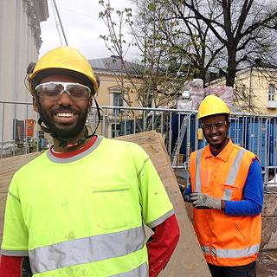

Jallu Mohamed ja Ali Mohammed Osman.

Rakennusmiehillä on kypärät päässä ja suojalasit silmillä. He esittäytyvät: [Jallu Mohamed](http://www.hs.fi/haku/?search-term=Jallu%20Mohamed) ja [Ali Mohammed Osman](http://www.hs.fi/haku/?search-term=Ali%20Mohammed%20Osman).

Anteeksi, mutta mitä kieltä te puhutte -metodilla törmää Helsingissä aika moneen somalia puhuvaan. Muutama sana on jo tarttunut päähän: mahadsanid – kiitos. Vai onko se mahadsaniiiid? Quruh ainakin on "hienoa".

"Hä? Mitä? Ai quruh!" miehet nauravat. "Suomalaiset eivät osaa sanoa q-kirjainta."

No totta. Eräs somalityttö kertoi juuri tiputtaneensa omasta nimestään alkukirjaimen Q pois, kun ei kukaan osannut sanoa sitä. Nyt hän on Amar.

Somalinkielinen hyvästely ei ole jäänyt mieleen, mutta luultavasti nämä nuoret miehet osaavat ainakin vähän arabiaa. Masalama!

Masalama, kyllä osataan!

Helsingissä on noin 8 000 ihmistä, joiden äidinkieli on somali, af somaali.

Englannin ilmoittaa äidinkielekseen noin 5 500 ihmistä. Monessa itäisessä lähiössä somali on neljä kertaa yleisempi äidinkieli kuin englanti. Silti vain harva helsinkiläinen osaa sanaakaan somalia.

Miksi sitä muuten ei opeteta tai tutkita juurikaan edes yliopistossa, vaikka täällä tutkitaan kaiken maailman pikkukieliä?

"En tiedä, miksi ei. Se on kyllä noloa", sanoo afrikkalaisiin bantukieliin erikoistunut yliopistonlehtori [Lotta Aunio](http://www.hs.fi/haku/?search-term=Lotta%20Aunio). "Viime keväänä oli somalin opintopiiri, mutta sekin lopetettiin säästötoimena."

Aunion työhuone on Unioninkadulla. Sen pöydällä on Aunion kirjoittama swahilin kielen alkeisoppikirja. Swahili on iso bantukieli, jonka Aunio oppi jo lapsena asuessaan vanhempiensa kanssa Keniassa. Mutta Aunio on myös yhden bantukielen [Mikael Agricola](http://www.hs.fi/haku/?search-term=Mikael%20Agricola)! Hän on nimittäin kirjoittanut ha-kielen kieliopin. Ha-kieltä puhuu noin miljoona ihmistä, pääosin Tansaniassa. Helsingissä ha-kielisiä ei taida olla yhtäkään.

Tansaniassa puhutaan noin 120:tä kieltä.

Miten homma oikein toimii, kun kieliä on niin valtava määrä?

"Afrikassa nelikielisyys on ihan tavallista", Lotta Aunio sanoo.

Lisäksi täytyy muistaa, että suurimmalla osalla maailman kielistä ei ole lainkaan kirjakieltä. Kieliä puhutaan. "Monikielisyys tulee puhumisen kautta, ei kirjakielen."

Monikielisyys toimii vaikkapa niin, että kotona äiti puhuu yhtä kieltä, isä toista. Kauppias puhuu kolmatta, ja varsinkin toisen asteen koulut käydään usein englanniksi tai ranskaksi. Yhteinen kieli voi olla vaikka swahili. Kieliä vaihdellaan, eivätkä kaikki osaa sanoa tai ainakaan ajattele tietoisesti, mitä kieltä he juuri nyt puhuvat.

Esimerkiksi tansanialaiset ovat ensisijaisesti tansanialaisia, vaikka puhuvat eri kieliä.

"Ei se mitään etnisiä ristiriitoja aiheuta, että on paljon kieliä", Aunio sanoo.

Sen sijaan se on ongelma, että moni afrikkalainen käy koulua kielellä, jota ei oikeasti osaa. Kieli on usein englanti tai ranska.

"Kehitysyhteistyöhankkeissa korostetaan, että tyttöjen pitää päästä kouluun ja kouluissa pitää olla vessa. Se unohdetaan kertoa, osaavatko edes opettajat kieltä, jolla opetetaan", Aunio kritisoi.

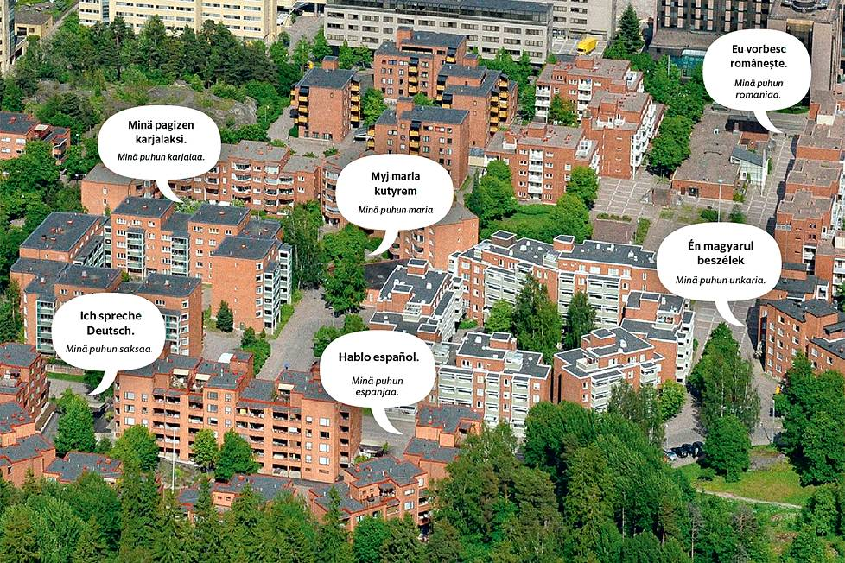

Kauppatori. Anteeksi, mutta mitä kieltä te puhutte?

Espanjaa puhuva turistilauma. Japanilaispariskunta. Ranskalainen pyöräilijä. Laivalta tulee somalia ja suomea puhuva mies, [Kahil](http://www.hs.fi/haku/?search-term=Kahil), joka on löytänyt laivalta ruotsia puhuvan kaverin.

"Se sanoi, että sanot vaan kaikkeen kanske lite! Kanske lite, ehkä vähän, sillä pärjää!"

Torilla kuulee tunnissa noin kymmentä kieltä. Ovatko kielet samanlaisia vai erilaisia keskenään?

No, miten sen nyt ottaa.

Kaikilla kielillä voi sanoa niiden puhujille tarpeelliset asiat, ja kielet muodostuvat äänteistä, sanoista ja rakenteista. Mutta kyllähän kielet kuulostavat aivan erilaisilta keskenään.

Jotkut kielet ovat laulavia, toiset teräviä, osassa kurkku korisee ja eräät muistuttavat mongerrusta – ellei satu puhumaan itse hollantia tai tanskaa. Toonikieliä kuten kiinaa opiskelleet tietävät, miltä tuntuu luulla sanovansa jokin lyhyt, yksinkertainen sana, ja silti kuuntelija ei tajua mitään. Paino on väärässä paikassa, eli sana ei ehkä tarkoitakaan mitään.

Suomessa ei kuule juuri koskaan erikoisimpia kieliä ja niiden äänteitä.

Eräässä Botswanassa puhuttavassa kielessä tehdään naksutus-ääniä poskilla ja kitalaella. Kanarian La Gomeran saarella viestitään linnunlaulua muistuttavalla silbo-vihellyskielellä. Ruotsi ja englanti taas ovat hyviä esimerkkejä siitä, miten monenlaiselta kieli voi kuulostaa, vaikka sanat olisivat samoja. Skottia ei tahdo ymmärtää, jos on oppinut englannin Yhdysvalloissa. Suomenruotsi kuulostaa eri kieleltä kuin Tukholman-ruotsi. "Suomenruotsi on kuin rautalangasta väännettäisiin", suomenruotsalainen vertaa kieltään riikinruotsiin.

Helsingin suurin vieras kieli on venäjä. Se on kaunis kieli. Miksiköhän?

Ehkä siksi, että venäjässä on melkein kolme kertaa enemmän äänteitä kuin vaikka suomessa, ja useimmille äänteille on palataalinen, ikään kuin pehmeämpi vastine. Myös venäjän niin sanottu sointikorrelaatio kuulostaa monen korvaan kauniilta: sanapainot liikkuvat, kieli soljuu ja yllättää. Venäjä ei ole sellaista marssia kuin esimerkiksi suomi, jossa sanojen paino on ennustettava ja äänteitä on vähän – ehkä vähiten Euroopan valtakielistä.

Kuulee kauppatorilla toki myös savoa ja pohjoiskarjalaa. Niistä ei tule mieleen marssi, ainakaan kovin sotilaallinen.

Voi ajatella niinkin, että jokaisella ihmisellä on oma kieli.

Anteeksi, mutta kuinka montaa kieltä teidän koulussa puhutaan?

Meri-Rastilan ala-asteen 1 A -luokan ovessa on lappu, jossa sanotaan: Meillä osataan albaniaa, arabiaa, bengalia, englantia, hausaa, suomea, somalia, venäjää ja viroa. Samalla käytävällä olevan 4 A -luokan ovessa luetellaan: arabia, englanti, nepali, ruotsi, somali, suomi ja vietnam.

Seuraava ovi: arabia, inguushi, kiina, somali, tagalogi, venäjä, vietnam, viro.

Ja vielä 3 A: albania, arabia, bengali, ingushia, italia, kurdi, somali, thai, venäjä, viro ja suomi.

Koulujen taas alkaessa listat kielistä uusitaan. Ne pysyvät yhtä pitkinä kuin viime lukukaudella, sillä Itä-Helsingin Meri-Rastilassa oppilaista jopa puolet tulee kodeista, joissa puhutaan muuta kuin suomea tai ruotsia.

"Tämä on tulevaisuuden koulu", sanoo Meri-Rastilan ala-asteen rehtori [Tarja Tapper](http://www.hs.fi/haku/?search-term=Tarja%20Tapper) opettajanhuoneessa.

Ja niinhän se taitaa olla. Helsingin kielten tulevaisuuteen vaikuttavat eniten lapset.

Kun puhutaan maahanmuuttajataustaisten koululaisten monikielisyydestä, luullaan usein, että se tarkoittaa vain yhden kotikielen ja koulukielen eli suomen rinnakkaiseloa, sanoo sosiolingvisti [Heini Lehtonen](http://www.hs.fi/haku/?search-term=Heini%20Lehtonen). Hän ottaa esimerkin: "Mietitään, miten somalit osaavat suomea."

Todellisuus on monimutkaisempi.

Monet nuoret ovat syntyneet monikieliseen kotiin ja ympäristöön tai tulleet Suomeen jonkin muun maan kautta, Lehtonen selittää. Kurdinkieliset ovat puhuneet myös turkkia, persiaa tai arabiaa, Keniassa on käytetty swahilia ja englantia, Intiassa englantia, hindiä ja punjabia. . .

"He kuulevat jatkuvasti useita kieliä, käyttävät rinnakkain kolmea tai neljää kieltä ja ovat elämänsä aikana tulleet toimeen jopa kahdeksalla eri kielellä."

Heini Lehtonen asuu Budapestissä. Puhumme kielistä Skypen välityksellä. Lehtosen väitöskirja Helsingin monietnisistä yläkoululaisista on juuri valmistunut. Hän istui vuosina 2006–2009 yläasteen koulunpenkissä, piti kenttäpäiväkirjaa, haastatteli nuoria ja ennen kaikkea kuunteli, kun oppilaat puhuivat.

Lehtosen tutkimissa helsinkiläisissä kouluissa puhutaan noin pariakymmentä kieltä, isoimpina venäjä, viro ja somali, kurdi, turkki, dari, entisen Jugoslavian kielet, albania, arabia, kiina, thaikieli, vietnami. . .

Mutta mitä kieltä nuoret puhuvat toisilleen?

"Yhteinen kieli on suomi. Englantia ei käytetä keskustelukielenä oikeastaan koskaan. Se on populaarikulttuurin kieli, jota nuoret toki osaavat."

Nuoret eivät myöskään puhu mitään uutta, jännittävää itähelsinkiläistä multietnistä kieltä. He yksinkertaisesti vaihtelevat kieliä.

On helsinkiläisten suomen kieleen toki ilmestynyt uusia sanoja. Esimerkkinä käytetään usein sanaa wallahi (tai wallah). Se on alun perin arabiaa, ja sen voisi suomentaa: "vannon Jumalan nimeen". Sitä käytetään kuten suomalaisia fraaseja "mä vannon" tai "oikeesti".

Toinen vastaava sana on waryaa. Se tarkoittaa: hey you, hei sinä siellä, kun puhutaan miehelle. Sitä käyttävät somalitaustaiset mutta myös muut samoissa porukoissa liikkuvat nuoret.

Ehkä tyypillisintä vuoden 2015 kielimaisemassa on se, että kielitaitoa ei voi päätellä ihmisen ulkonäöstä. Pitää kuunnella – ja muistaa, että silloinkin kuulee vain juuri nyt käytössä olevan kielen.

Esimerkiksi somaleille saatetaan puhua hitaasti ja yksinkertaisesti, vaikka he olisivat suomenkielisiä. Tällä nuoret itse leikittelevät: he puhuvat huvikseen huonoa suomea. Tutkija kutsuu tätä "stereotyyppisen ulkomaalaisuuden karnevalisoimiseksi".

"Meillä kielitaidottomuudella tarkoitetaan sitä, ettei osaa suomea, vaikka muutoin osaisi neljää kieltä", Heini Lehtonen sanoo. "Ehkä myös muiden kuin suomenkielisten taitoja voisi jollain tavalla hyödyntää?"

Jos katsoo historiaa, Helsingin monikielisyydessä ei ole mitään uutta.

Ajatella: vuonna 1870 reilusti alle kolmannes Helsingissä asuvista puhui äidinkielenään suomea. Eniten puhuttiin ruotsia, mutta muunkielisiäkin oli lähes 20 prosenttia, suhteellisesti enemmän kuin nykyään. Ennen itsenäistymistä kaupungilla, kodeissa ja satamissa kuuli esimerkiksi ruotsia, venäjää, tataaria, romaanikieltä, karjalan ja saamen murteita, saksaa, ranskaa, jiddišia. . . Oli italialaisia posetiivareita, hollantia puhuvia partureita, Venäjältä tulleita kasakoita ja kauppiaita.

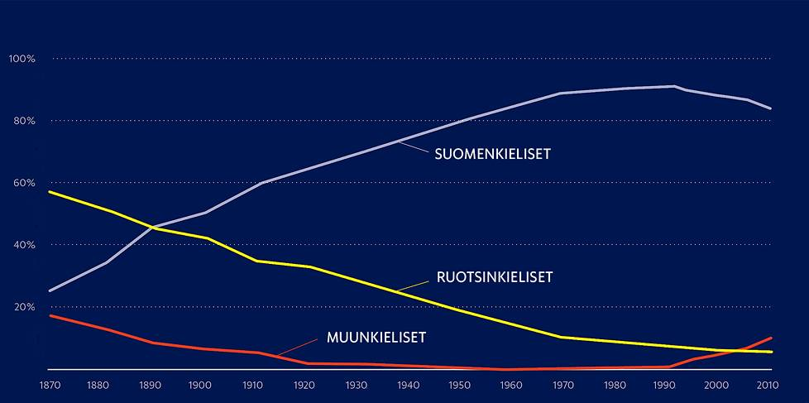

Helsingin väestö äidinkielen mukaan vuosina 1870–2010. (KUVA: Jukka Pylväs)

"Menneisyyden Suomi ei ole ollut se yksikielinen ja -mielinen talonpoikaiskulttuuri, joksi se usein käsitetään", sanoo historiantutkija [Miika Tervonen](http://www.hs.fi/haku/?search-term=Miika%20Tervonen). "1900-luvun vaihteessa tämä oli etnisesti kirjava yhteiskunta, varsinkin kaupungeissa."

Kun suomalaisuusaate alkoi nousta, Suomea suomalaistettiin tehokkaasti. Virastot, kirkot, koulut, armeija ja yliopisto käyttivät suomea. Kymmenettuhannet perheet vaihtoivat sukunimensä suomenkieliseksi. Vuoteen 1990 tultaessa peräti 94 prosenttia väestöstä oli suomenkielisiä. Sitten alkoi uusi muutos: se liike, jota nykyään kutsutaan "maahanmuutoksi". Muuhun Eurooppaan verrattuna Suomeen päätyviä on edelleen vähän, vaikka varsinkin kaupunkien jotkut naapurustot ovat taas monikielisiä.

Naapurikahvilan kreikkaa puhuva omistaja Fotios haluaa tarjota kahvit.

Efharisto – kiitos!

Fotios oppi suomen työkavereiltaan jo 90-luvun alussa. "Minulla oli hyvä tuuri: ravintolan työntekijät eivät osanneet englantia, joten oli pakko oppia suomi. He jaksoivat toistaa: tämä kuppi, tämä lautanen, tämä kiitos."

Tämä on edelleen hyvä metodi oppia kielen alkeet.

Fotioksen työkaveri tulee sisään. Marhaba! Miten kysytään arabiaksi, mitä kuuluu?

Okei: Kiif haalak?

Naapuruston ihmiset ovat opettaneet tervehtimään jo kuudella uudella kielellä: thai, arabia, kurdi, turkki, puola, somali. Eilen onnistuin ostamaan korianteria hindiksi. Danjabad! Namastee!

Pyydän Fotiosta istumaan pöytään, kun hän ehtii. Nyt opetellaan lisää kreikkaa.